窗体顶端
窗体顶端
潍坊学院2022年退役大学生士兵专升本
工程管理专业职业技能综合考查线上面试
考生要求及行为规范
为了切实做好疫情防控期间我校2022年工程管理专业专升本退役大学生士兵职业技能综合考查工作，根据山东省教育厅、山东省退役军人事务厅《关于做好2022年普通高等教育专科升本科考试招生工作的通知》，结合我校实际，制定本规范。
窗体顶端
一、准备工作
（一）选择安静、整洁的房间作为网络面试考场，光线明亮、不逆光，房间内不得有其他人在场，考试期间不得有任何人进入。
（二）保证稳定的网络环境，应具备有线宽带、WiFi、4G网络等两种以上的网络条件，确保网络流畅。
（三）在手机上安装好微信以便进入考务群接收面试会议通知、抽取面试序号，在手机和电脑上都安装并调试腾讯会议。
（四）面试前备好身份证、准考证等有效身份证件，遮挡姓名的荣誉证书、获奖证书。
窗体顶端
二、设备调试
（一）面试采用双机位，并且能够同时登录两个腾讯会议。房间内至少两台（部）可以同时上网的电脑或手机，保证电脑或手机电量充足。主机位建议采用笔记本或电脑（电脑需安装摄像头、话筒和音箱）进行面试，辅机位可采用手机进行环境监控。考生一定要提前进行测试和演练，熟悉腾讯会议的使用。
（二）两台设备中，机位一为主设备，登陆1号会议室，用于身份核检、考试作答，要求放置在考生座位正前方，视频监控范围应保证考生在坐姿状态下能够完整清晰覆盖头部到桌面位置；机位二为辅助设备，登陆2号会议室，放置于考生右后方45度位置，确保监控范围覆盖第一台设备的显示屏幕和考生本人头部、背部、手部，标准规范参考下图。
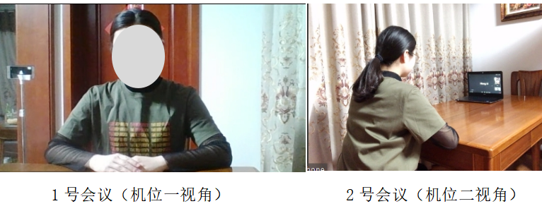
图1 考生机位摆放标准规范参考图
窗体顶端
窗体底端
窗体顶端
三、考试
（一）面试内容与方式
面试包含三项内容：综合素质考核30分、职业技能情况陈述30分、职业基本知识提问40分，共计100分。
1．综合素质考核，时间3分钟。注意在介绍的过程中不得透漏考生的姓名等信息。考生介绍个人思想政治方面的表现情况，约1分钟；考生运用英语介绍自身学习经历、军队生活、家乡特点等基本情况，约2分钟。此项重点考察学生的逻辑思维及中英文口头表达能力。
2．职业技能情况陈述，时间2分钟。考生陈述个人识图绘图水平，阐述对建筑结构的认识，并介绍个人的竞赛获奖等情况。其中，介绍竞赛获奖情况时需准备好证书原件向面试专家展示，并对考生姓名等信息进行遮挡（录取后将会二次复核材料真实性，如有弄虚作假者取消入学资格）。此项重点考察学生的职业技能水平。
3．职业基本知识提问，时间5分钟。每组考生从15套备选题中任选一套作答，每套题有2个题目。题目从《建筑工程材料》《房屋建筑学》《管理学》三门课程的题库中随机抽取并组合编号。考生可以准备1个问题，回答1个问题；也可以全部准备完毕后，一起回答。请各位考生务必掌握好答题时间，时间一到，主考官会叫停面试。此项重点考察学生对职业知识的掌握情况。
4．分数计算方式。评委根据评分标准进行打分，去掉一个最高分，去掉一个最低分，取其他成绩的平均分，作为考生最后面试得分。
附：综合考查内容范围
- 综合素质考核（3分钟)
序号 | 考察方面 | 考察要点
1 | 思政表现 | 介绍个人思想政治方面的表现情况（1分钟）
2 | 英语口语 | 运用英语介绍自身学习经历、军队生活、家乡特点等基本情况（2分钟）
- 职业技能情况陈述（2分钟）
序号 | 陈述方面 | 陈述要点
1 | 识图绘图水平 | 识读简单的民用建筑施工图、结构施工图的情况
1 | 识图绘图水平 | 绘制简单的民用建筑平面、立面、剖面图纸的情况
1 | 识图绘图水平 | 操作CAD、REVIT等土建类专业软件的情况
2 | 建筑结构认识 | 掌握基础、梁、板、柱、墙等构件的模数、尺寸、配筋、节点等基础知识的情况
2 | 建筑结构认识 | 熟悉地基、基础、地下室、外墙（防水、保温）、屋面、门窗等工程部位的基础知识的情况
2 | 建筑结构认识 | 了解民用建筑施工技术基础知识的情况
3 | 竞赛获奖等 | 国家级、省部级、市厅级土建类专业学科竞赛获奖情况
3 | 竞赛获奖等 | 挑战杯、互联网+、创新创业等国家级、省级获奖情况
3 | 竞赛获奖等 | 其它能够证明专业技能水平的情况
三、职业基本知识提问（5分钟）
序号 | 提问方面 | 提问要点
1 | 建筑工程材料 | 民用建筑使用的钢筋、水泥、砂浆、砌筑材料、防水材料、保温材料等特点及用途
2 | 房屋建筑学 | 建筑空间构成及组合，基础、墙体、楼梯、楼地层、阳台、门窗、防水保温、变形缝等基本构造
3 | 管理学 | 管理思想的发展、管理的基本原理、管理的基本方法，管理学计划、组织、指挥、协调和控制的基础知识
- 面试流程
窗体顶端
1．所有考生抽取面试序号。4月9日7：00，考生在微信群抽取面试序号（1-51）。每位考生都需要牢记自己抽取的序号，并且不得向任何人透漏。按照面试序号，考生分为四个小组：1-13号为第一组；14-26号为第二组；27-39号为第三组；40-51号为第四组。
2．分组登陆腾讯会议，调整设备，核验身份。
（1）4月9日，7：20第一组考生，10：00第二组考生，13：40第三组考生，16：20第四组考生，准时启用两台设备分别登陆1号（机位一）和2号（机位二）两个腾讯会议。登陆时，务必将自己的参会名称都改为开考前通过抽签抽取的面试序号，并打开摄像头和音频功能（包括外放和麦克风），参照下图。
- 进入会议后，考生按照标准规范参考图及2号（机位二）考务人员要求调整设备位置。1号（机位一）考务员按照面试序号，逐一将考生从等候室移至会议室，进行机位调整、身份验证和截图记录，考生需配合出示相关证件。未被1号（机位一）考务员叫号验证的考生需耐心等待，不得擅自退出会议。
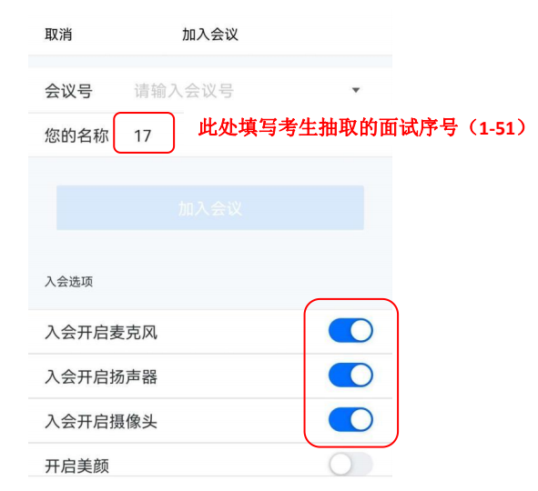
图2 腾讯会议登录界面示范图
此处填写会议号
3．耐心候考。调整好机位并验证完身份后，全部考生将被1号（机位一）考务员移至等候室，但考生需要保持机位一的视频和音频功能一直处于打开状态。同时，考生将2号（机位二）摄像头关闭。等号期间，考生不得移动两台设备的位置，不得擅自退出1号和2号会议。如果由于考生个人原因出现过号，一切后果由考生本人承担。
4．正式面试。按照面试序号，考生被1号（机位一）考务员从等候室移至面试会议室后，桌面及周边环境只允许摆放面试所用的电脑或手机设备。考生按照考务员指令开启2号（机位二）监考摄像头，并按照考官指令开始面试。在面试过程中，考生不得向考官提及本人姓名等所有可识别个人身份的信息。
窗体底端
6.窗体顶端
8.窗体顶端
5．结束面试。考官宣布面试结束，考生立即点击“离开会议”,迅速退出两个会议。
窗体顶端
四、注意事项
（一）网络面试时，考生要衣着穿戴得体，保持良好的形象和精神面貌。要确保考试环境整洁，桌面上不要放置与考试无关的其他物品。要保证考试环境光线充足，背景尽量采用浅色调，不要反光。要保证设备性能良好，能提供清晰的视频画面和音频传输。面试期间考生要确保五官清晰可见，便于考务人员检查。
（二）考生务必保证电脑和手机等设备有充足电量、网络有充足流量，能够顺利完成整个面试过程。建议网络使用宽带WiFi和流量两种模式，一种方式断网后可及时转换其他方式连接。由于考生个人原因造成面试无法正常进行的，一切后果由考生承担，责任由考生自负。
（三）考生须配合考务人员远程检查电脑的后台运行程序，面试期间确保操作系统后台未运行与网上面试无关的软件程序，不得开启QQ、微信、手机短信等即时通讯软件或功能。
（四）考务员会对面试全程录音录像。严禁考生佩戴耳机；严禁考生使用字幕提示板或提词器等设备；严禁考生对面试题目、面试环境、面试过程等进行拍照、录像、截屏、录屏；严禁考生以各种方式发送、传播与面试相关的文字、图像、音频、视频信息。违者按作弊论处，取消考试资格。
（五）考生须严格按照考务人员的指令进行逐步操作，未按指令操作而导致影响面试效果或结果等后果，责任由考生自负。
（六）考试地点须安排在相对独立封闭的室内进行，考试期间严禁除考生外的其他人员在场，否则按作弊处理，取消考试资格。
（七）考试过程中将手机通话功能关闭，或设置为来电转接，或使用来电拒接功能软件屏蔽来电，避免干扰考试，影响考试效果。
（八）因考生个人原因无法在规定时间参加考试的，视为自动放弃考试资格，一切后果由考生个人承担，责任由考生自负。
窗体底端
窗体顶端
五、考试违规处理
网络面试的考场规则和考试纪律依照国家关于考试文件规定和标准执行。考生不遵守考场规则，不服从考务工作人员管理，有违纪、作弊或有违考试公平、公正等行为的，将按照《中华人民共和国教育法》以及《国家教育考试违规处理办法》严肃处理。违规或作弊事实将记入考生诚信档案或人事档案，作为其今后升学和就业的重要参考依据。
特别强调，出现以下情况之一者，取消考试或录取资格，并根据具体情况依法依规移交相关部门追究相关责任。
（一）由他人替代参加考试的；
（二）使用耳机、提词器等与考试无关设备的；
（三）由他人协助考试的；
（四）通过QQ、微信、手机短信等即时通讯工具或共享电脑桌面方式传递考试信息的；
（五）面试期间未经允许无故离开视频监控区域或关闭音频设备的；
（六）发送、传播与网上面试相关的文字、图像、音频、视频资料的；
（七）对网上面试过程进行截屏、录屏、拍照或以其他方式进行数据采集的；
（八）《国家教育考试违规处理办法》中认定的其他违规作弊行为。
窗体底端

